用下图所示的仪器组装一套实验装置，并完成下列实验任务：① 用干燥的CO气体还原Cu O；② 检验CO还原Cu O的气体生成物，请回答下列问题：（浓硫酸具有吸水性，使气体干燥）

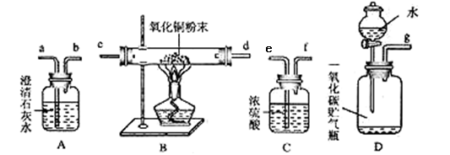

（1）实验进行时，若要气体从左向右流动，则这套装置的连接顺序应是（ ）

A. g f e c d a B. g e f d c a C. g e f c a d D. g e f c d a

（2）实验开始时，先通入CO气体，后加热氧化铜的理由是（ ）

A. 防止铜被氧化

B. 防止加热CO和空气的混合气体时发生爆炸

C. 为了使实验效果更明显

D. 更环保

（3）该套实验装置从环境保护的角度考虑，可能存在的不足是（ ）

A. 缺少尾气处理装置

B. 没有将气体通入水中吸收有害气体

C. 没有将通入的气体进行干燥处

D. 反应会产生有毒物质

解析：

根据图示仪器及药品可知：打开装置D中分液漏斗的活塞排出装置D中的一氧化碳，这时的气体中含有一定量的水蒸气；为得到干燥的一氧化碳，应用装置C中的浓硫酸加以干燥；干燥后的一氧化碳用来还原氧化铜；然后将尾气通入装置A的澄清石灰水中，来检验生成物二氧化碳。由于一氧化碳既不溶于水也不与石灰水反应，将由导管b导出，而CO有毒，会污染空气，应增加必要的尾气处理装置。

答案：（1）D；（2）B；（3）A